**CALCULATE AMOUNT FİNE AND INFORMATİON MAİL FLOW**

Description:This flow calculates the amount fine based on fine type and sends information email to members.

**Amaç:** Book_Tracking__c object içerisindeki "Amount_of_fine__c" alanı otomatik dolduran bir flow oluşturulacak. "Fine_be_imposed__c" alanı işaretlendiğinde tetiklenecek. "Fine_Type__c" alanına göre farklı hesaplamalar yapılacak ve "Amount_of_fine__c" alanına değer atanacak. Sonrasında ilgili üyeye e-posta gönderilecek.

**1**

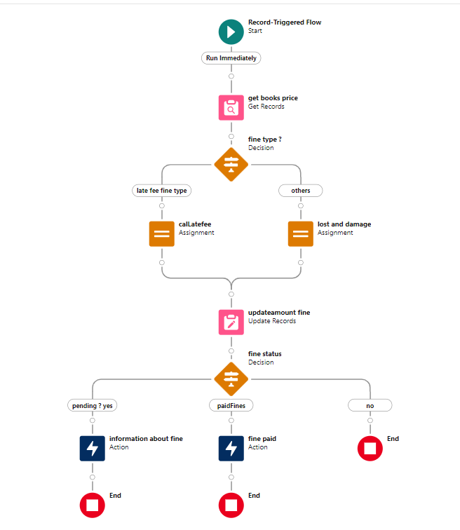

1-

Bu flow oluşturulurken **‘Record Triggered Flow’ template** kullanıldı.

**2**

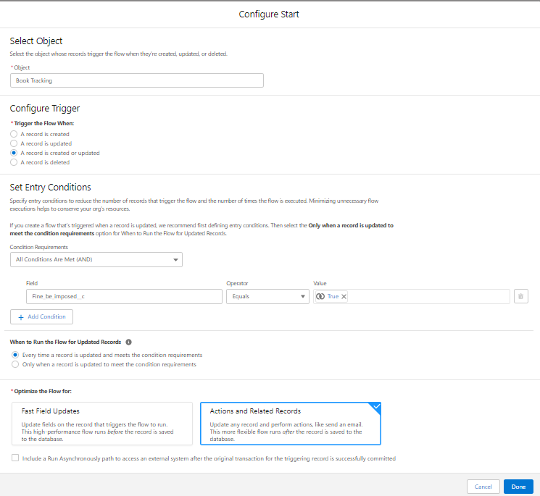

2-

Object **Book_Tracking__c** seçildi.

Trigger the Flow When **A record is created or updated.**

Set Entry Conditions: **Fine_be_imposed__c>equqls>true**

**Every time a record is updated and meets the condition requirements**.

### Optimize the Flow for: Actions and Related Records

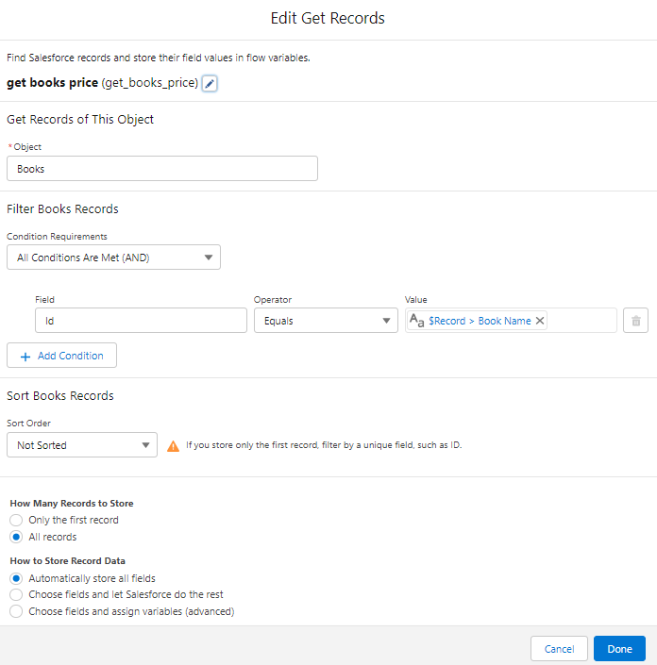

**3**

3-

GET RECORDS ELEMENT

Object **Book_c** seçildi.

### Filter Books Records (AND)

**Id>Equals> {!$Record.Book_Name__c}**

How Many Records to Store: **All Recods**

How to Store Record Data: **Automatically store all fields**

4-

DECİSİON ELEMENT

EĞER Book_Tracking__c object Fine_Type__c piclist alanında Late fee seçilirse ‘late fee fine type’ yönünde değilse ‘others’ yönünde devam edecek.

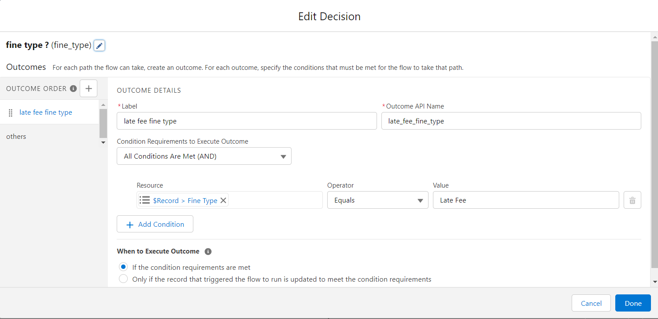

**4**

5.1- ASSIGNMENT ELEMENT

‘late fee fine type’ yönünde ise Book_Tracking__c object Amount of fine alanını Latefeecalculate (5.2) değeri atanacak.

5.2- Latefeecalculate ise Formula (Currency) Resource ve değeri {!$Record.Late_days__c}*0.1 dir. Yani Book_Tracking__c object içinde Late_days__c (geç kalan gün sayısı) ile 0.1 çarpımıdır.

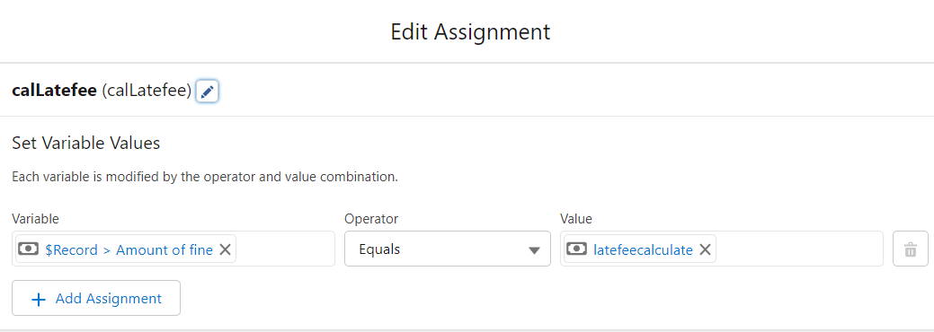

**5.1**

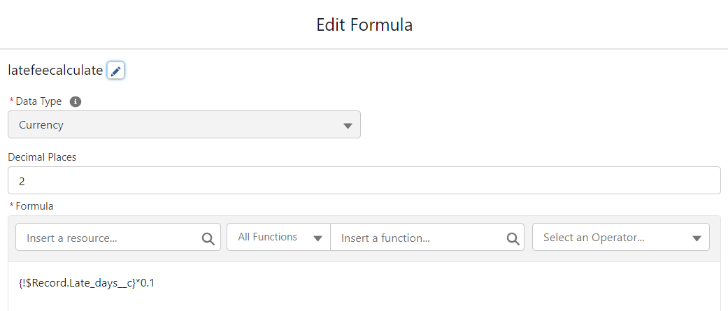

**5.2**

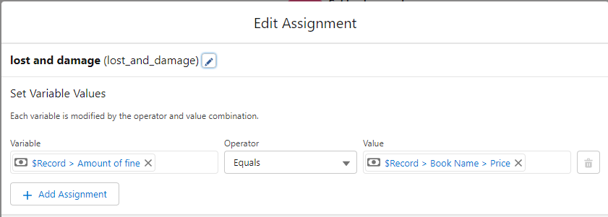

6- ASSIGNMENT ELEMENT

‘others’ yönünde ise yani Fine_Type__c piclist değeri Lost Book veya Damage Book seçilmiş ise Book_Tracking__c objectin Amount of fine alanını Book_Tracking__c objectin ilişkili olduğu Book__c object içerisindeki Price__c değeri atanacak.

**6**

7- UPDATE RECORDS ELEMENT

‘late fee fine type’ yönünde ve ‘others’ yönünde Assignment element atanan değerler UpdateRecords element ile Book_Tracking__c object Amount of fine alanına ilgili değerler atanmış oluyor.

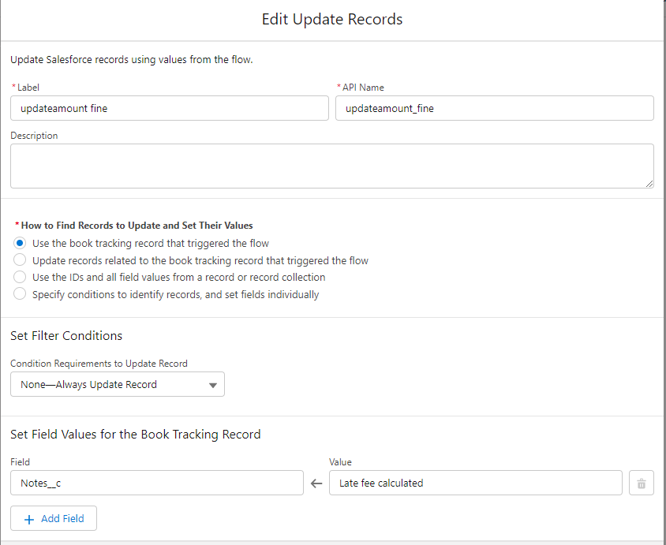

8- DECİSİON ELEMENT

Update edilen kayıtlardan sonra ceza durumlarına göre otomatik mail göndermek için kullanılacak. Book_Tracking object de Fine_status__c Piclist alanı Pending veya Paid veya diğerleri seçilmişse ona göre farklı yollardan oluşturulan Email Template ler ilgili üyeye gönderim yapılacak.

**7**

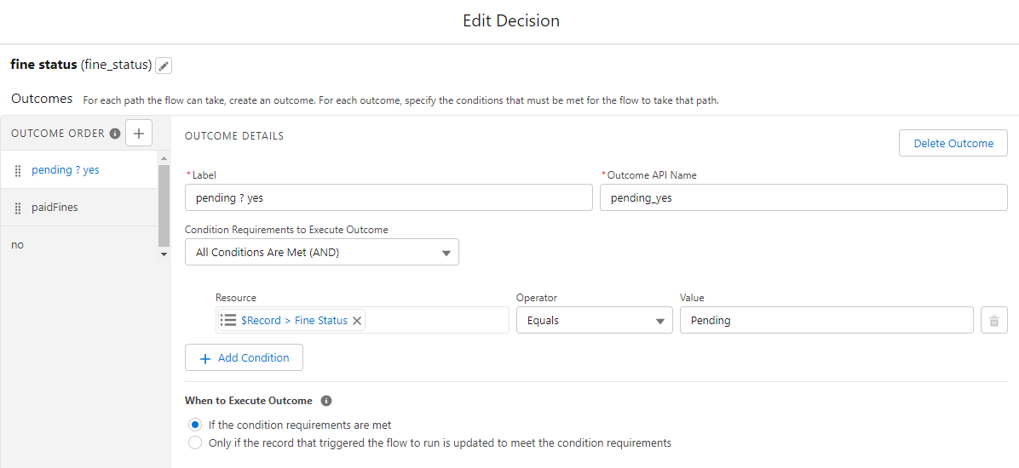

**8**

9- ACTİON ELEMENT

Action element içerisinde Category “Email” , action “Send Email” seçiyoruz ve 9.1 ekranı geliyor.

Body: {!fineinfo} (9.2 Text Template Resource oluşturuyoruz.)

Recipient Address List: {!$Record.Borrowed_By__r.Email__c}

Rich-Text-Formatted Body: True

Subject: Reminder (your suggested)

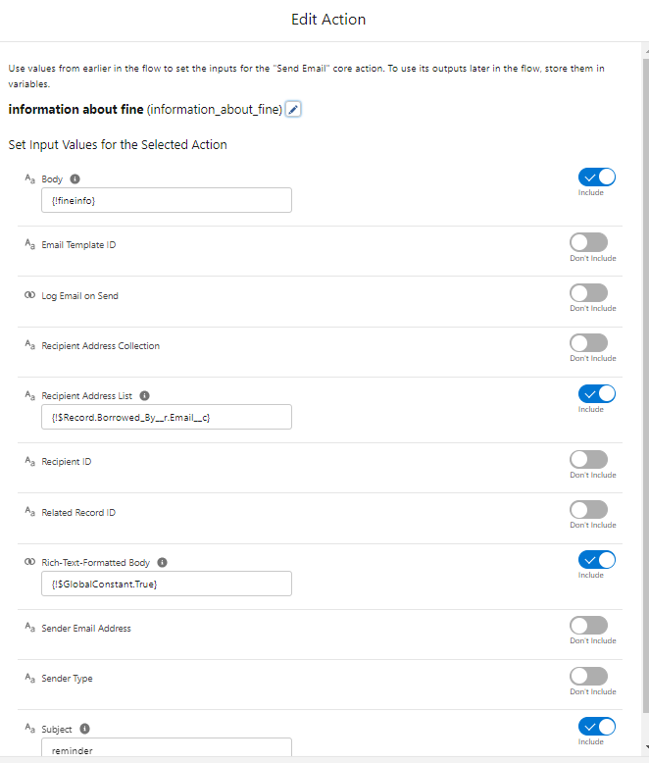

**9.1**

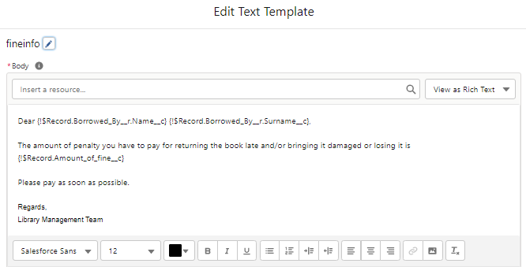

**9.2**

10- ACTİON ELEMENT

Action element içerisinde Category “Email” , action “Send Email” seçiyoruz ve 9.1 ekranı geliyor.

Body: {!paidFine} (10.2 Text Template Resource oluşturuyoruz.)

Recipient Address List: {!$Record.Borrowed_By__r.Email__c}

Rich-Text-Formatted Body: True

Subject: Thanks (your suggested)

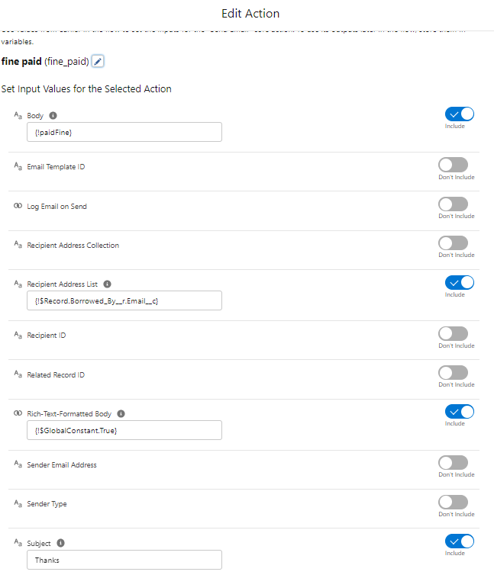

**10.1**

**10.2**

